муниципальное казённое общеобразовательное учреждение
«Средняя общеобразовательная школа № 5» с. Шумный
Чугуевский район Приморский край

ПРИКАЗ

16 августа 2022 года | с. Шумный | № | 232-А

Об утверждении состава школьного психолого-педагогического консилиума и графика проведения плановых заседаний
на 2022-2023 учебный год

На основании Федерального закона «Об образовании в Российской Федерации» от 12 декабря 2012 г. № 273-ФЗ, руководствуясь положением «О психолого-педагогическом консилиуме МКОУ СОШ № 5 с. Шумный», утвержденного приказом МКОУ СОШ № 5 с. Шумный от 27.12.2019 г. № 278-А

ПРИКАЗЫВАЮ:

1. Утвердить состав школьного психолого-педагогического консилиума (далее – ППк) на 2022-2023 учебный год в составе:
Председатель ППк – Г.А. Урусова, зам. директора по УВР;
Члены ППк:
Л.Г. Кочкова, социальный педагог;
Н.Л. Гречко, учитель русского языка и литературы;
Д.Р. Маркова, учитель математики;
В.В. Гусева, учитель начальных классов;
Н.Н. Голишевская, воспитатель дошкольных групп.
2. Утвердить график проведения плановых заседаний ППк на 2022-2023 учебный год (прилагается).
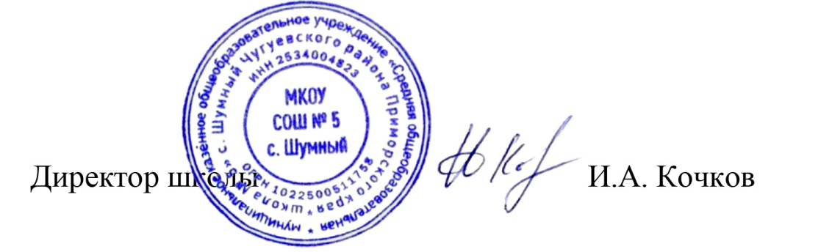

Директор школы И.А. Кочков
Приложение 1
к письму МКОУ СОШ № 5 с. Шумный
от 16.08.2022 № 232-А

График проведения плановых заседаний психолого-педагогического консилиума на 2022-2023 учебный год.

№ п/п | Содержание основной деятельности | Сроки | Ответственный
1. | Заседание ППк № 1  «Утверждение плана работы ППк»  1. Утверждение состава ППк.  2. Обсуждение плана работы ППк. Внесение изменений, утверждение.  3. Выявление детей с ОВЗ, детей-инвалидов, детей «группы-риска».  4. Согласование графика направления детей на ТПМПК с председателем ТПМПК | август | председатель ППк, члены ППк,  классные руководители
2. | Заседание ППк № 2  «Выявление обучающихся с трудностями в обучении, поведении»  1. Проведение комплексного обследования обучающихся, сбор данных.  2. Контроль адаптации обучающихся в 1, 5 классах  3. Постановка на учет ППк обучающихся, имеющих трудности в обучении.  4. Подготовка документов и направление обучающихся с ОВЗ на ПМПК на основании согласованного графика с ТПМПК (при необходимости). | октябрь, декабрь | директор ОУ,  председатель и члены ППк, классные руководители
3. | Заседание ППк № 3  «Обсуждение результатов комплексного обследования обучающихся и оценка эффективности КРР»  1. Обсуждение результатов образовательной, воспитательной и коррекционной работы с обучающимися, имеющими трудности в обучении, статус ОВЗ.  2. Планирование дальнейших индивидуальных маршрутов обучающихся.  3. Итоги контроля по адаптации обучающихся в 1, 5 классах. Разработка рекомендаций. | январь | председатель и члены ППк,  классные руководители
4. | Заседание ППк № 4  1.Оценка эффективности и анализ результатов КРР с обучающимися.  2. Рассмотрение документов на ППк по направлению классных руководителей  3. Подготовка документов и направление обучающихся на ПМПК (при необходимости). | февраль-март | председатель и члены ППк,  классные руководители
5. | Заседание ППк № 5  «Оценка деятельности ППк за учебный год»  1. Оценка эффективности и анализ результатов КРР с обучающимися.  2. Подготовка документов и направление обучающихся 1 класса на ПМПК (при необходимости).  3. Перевод обучающихся с ОВЗ по индивидуальным учебным планам в следующий класс, пролонгация обучения (при необходимости) детям с ОВЗ на основе анализа освоения адаптированных основных образовательных программ | апрель-май | председатель и члены ППк, классные руководители, учителя индивидуального обучения
Внеплановые заседания ППк
проходят по запросам педагогов, родителей (законных представителей) по мере необходимости.

ЛИСТ ОЗНАКОМЛЕНИЯ
с приказом от 16.08.2022 № 232-А «Об утверждении состава школьного психолого-педагогического консилиума и графика проведения плановых заседаний на 2022-2023 учебный год»

С приказом ознакомлены:
№ п/п | Фамилия, имя, отчество | Должность | дата | Подпись
1. | Урусова Галина Анатольевна | зам. директора по УВР
2. | Кочкова Людмила Григорьевна | социальный педагог
3. | Гречко Нелли Леонидовна | учитель русского родного языка и литературы
4. | Маркова Дарья Романовна | учитель математики
5. | Гусева Вера Владимировна | учитель начальных классов
6. | Голишевская Наталья Николаевна | воспитатель дошкольных групп

